Гульцева Елена Ильинична
Студентка II курса ГБПОУ МО «Подольский колледж им. А.В. Никулина»

Знаменитые задачи древности
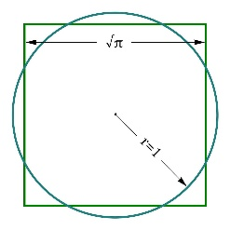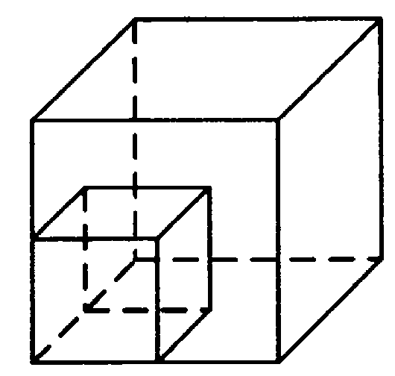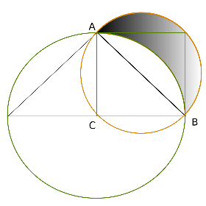
Древнейшие письменные математические тексты относятся к началу II тыс. до н.э. Математические документы сохранились только в Египте, Вавилоне, Китае и Индии.
Геометрия и геометрические задачи развивались на основе практических задач измерения, но геометрическая форма задачи обычно является только средством для того, чтобы поставить алгебраический вопрос.
Существует три знаменитые задачи древности:
1) квадратура круга,
2) трисекция угла,
3) удвоение куба.
Но некоторые ученые и авторы считают, что к ним также следует отнести следующие две задачи древности:
1) деление окружности на равные части (построение правильных многоугольников),
2) квадратура луночек.
Итого мы насчитываем пять знаменитых задач, которые возникли в глубокой древности из практических потребностей людей.
На первом этапе своего существования они выступали как вычислительные задачи: по некоторым «рецептам» вычислялись приближенные значения искомых величин (площадь круга, длина окружности и др.). На втором этапе истории этих задач (VI в. до н.э. – VI в. н. э.) происходят существенные изменения их характера: они становятся геометрическими (конструктивными задачами).
Рассмотрим одну из этих задач более подробно.
Удвоение куба
Все известные нам античные решения задачи об удвоении куба описаны Евтокием (VI в. н.э.) в комментарии к книге Архимеда "О шаре и цилиндре". К этим решениям относятся:
а) решение Архита Тарентского (IV в. до н.э.), в котором используются пространственные построения с пересечением тора, цилиндра и конуса;
б) механическое решение, приписываемое Платону (IV в. до н.э.);
в) два решения Менехма (IV в. до н.э.) с коническими сечениями;
г) механическое решение Эратосфена Киренского (III в. до н.э.), в котором применяется специальное устройство с прямоугольными пластинками;
д) решение Никомеда (III в. до н.э.), в котором используется специальная механическая кривая — конхоида, предназначенная для выполнения вставок.
е) группа схожих решений, принадлежащих Филону Византийскому (III в. до н.э.), Аполлонию Пергскому (конец III в. до н. э.) и Еерону Александрийскому (I в. н. э.); в этих решениях применяются разного рода вставки.
Задача об удвоении куба первоначально формулировалась так: построить куб, объем которого был бы в два раза больше объема данного куба. В дальнейшем с помощью алгебраической символики эта задача была сформулирована следующем образом: дан куб с ребром , построить новый куб с ребром х так, чтобы Став затем одной из конструктивных задач, она сводилась к построению отрезка прямой , а при – к построению отрезка .
Эта задача могла возникнуть из практических потребностей: например, учитывая удвоение урожая в этом году, пришлось удвоить объем хранения продукции, имевшей форму куба, или удвоить вместимость кубического водохранилища, сохранив такую же форму.
О практическом и культовом происхождении задачи об удвоении куба говорят и легенды, связанные с этой задачей.
В одной из них говорится, что Критский король Минос приказал архитекторам установить памятник своему сыну Главку. Архитекторы сделали памятник кубической формы с ребром в 100 локтей. Миносу нравилась форма памятника, но они находили его слишком маленьким и приказывали увеличить его вдвое. Архитекторы долго боролись, чтобы найти длину ребра нового куба, но не смогли найти его. Осознав их бессилие, архитекторы обратились за помощью к геометрии, но и геометры не смогли решить эту проблему.
О возникновении задачи удвоения куба сохранилась ещё одна легенда, она принадлежит Эратосфену (276 – 194 гг. до н.э), знаменитому греческому математику, астроному и философу: [6, с. 8] «... во время эпидемии чумы послали афиняне в Дельфы вопросить оракула, что им сделать, чтоб чума прекратилась. Бог ответил им: удвоить алтарь и принести на нем жертвы. А так как алтарь был кубической формы, они взгромоздили на него еще один такой же куб, думая тем исполнить повеление оракула. Когда же чума после этого не прекратилась, отправились они к Платону и спросили, что же теперь делать. Тот отвечал: «Сердится на вас бог за незнание геометрии», — и объяснил, что следовало подразумевать здесь не простое удвоение, но найти некое среднее пропорциональное и произвести удвоение с его помощью; и как только они это сделали, чума тотчас же кончилась». Эта легенда сравнительно поздняя; в ней многое искажено: задачей удвоения куба занимался еще Гиппократ Хиосский, живший до Платона. Но эта легенда сохранила множество источников. В ней много интересного: для древних греков совсем не чуждым было мнение, что боги могут гневаться за незнание геометрии.
С того момента задачу об удвоении куба стали называть «делосской».
Более подробно рассмотрим решение Гиппократа Хиосского и Архита Тарентского.
Приходя к необходимости построить отрезок прямой, равный , Гиппократ Хиосский (около 420 г. до н.э.), вероятно, пытался сначала решить эту задачу с помощью циркуля и линейки. Но осознав трудность их решения таким образом, он попытался свести решение этой (стереометрической) задачи к планиметрической.
Он показал, что эта задача будет решена, если удастся построить два отрезка x и y, которые связаны с данными отрезками и соотношением Как он это обосновал неизвестно.
Занимаясь решением задачи квадратуры круга, Гиппократ впервые построил криволинейные фигуры, - луночки, для которых при помощи циркуля и линейки можно построить равновеликие им фигуры, ограниченные прямыми.
Архит Тарентский тоже пытался решить данную задачу. Архит фактически ищет пересечение поверхностей тора конуса и цилиндра. Если, в частности, положить и переменные отрезки AI=x и АК=y, то можно сказать, что Архит нашел зависимость между этими отрезками в виде А это равносильно задаче . Следовательно, если есть ребро, данного куба, то ребром нового куба x, объем которого в два раза больше данного, будет отрезок . Так появилось первое из известных решений задачи об удвоении куба.
Эрнест Кольман писал, что: «...наибольшее достижение Архита – его смелое решений делийской проблемы при помощи пересечения трёх поверхностей вращения».
После Архита свои решения данной задачи представили: Платон, Герон, Филон, Апполоний, Эратосфен, Никомед.

